1. Co to jest model??

Model jest odpowiedzialny za biznesowe dane i logikę, dane przechowywane są w bazie danych. Przykładowym modelem może być model opdpowiedzialny za przechowywanie danych o użytkownikach czy firmach. Modele w Rails reprezentowane są przez klasy dziedziczące po klasie bazowej ActiveRecord::Base. Obiekty kodu modelu reprezentują
rzeczy istniejące w domenie systemu – tak jak bilety w systemie biletów.

2. Jakim poleceniem generujemy model??

Rails g model nazwaModelu
• tworzy migracje bazy danych;
• tworzy klasę dziedziczącą po Activerecord::Base;
• tworzy testy;
• tworzy fixtures
Przykładowe typy:
- string (łańcuch znaków)
- text (dłuższy łańcuch znaków)
- decimal (liczba dziesiętna)
- date(data)
- boolean (wartość logiczna true or false)
Migracja jest skryptem w ruby i jest odpowiedzialna za aktualizacje schematu bazy danych.

rake db:migrate - wywołuje wszystkie migracje które nie zostały wywołane wcześniej.
rake db:rollback – odwołuje ostatnią migracje.
rake db:rollback STEP=3 – odwołuje 3 ostatnie migracje.
rails g migration addNameToModel name:string – doda nam nowy atrybut do „Model”-u.

Tworzenie obiektu :
p = Person.new(:name => „Michał”)
p.save

lub
p = Person.new
p.name = „Michał”
p.save

lub Person.create(name: „Michał”) => stworzy + zapisze.

Save to metoda, która zapisuje dane w bazie danych kiedy są one poprawne.

Read:
- Person.last – zwraca ostatni element
- Person.first – zwraca pierwszy element
- Person.count – zwraca ilość elementów
- Person.order(:name) – zwraca uporzadkowanego „Person” po nazwie
- Person.limit(5) – zwraca tylko „5” „Person”
- Person.where(name:”Michał” - zwraca wszystkich o imieniu „Michał”

Przdatne polecenia :
.destroy – usuwa
.save zapisuje

Scaffold – generuje nam automatycznie model kontroler oraz widoki.

3. Co to są seeds??

Seed czyli z angielskiego ziarno.

Jest to plik, w którym tworzymy przykładowe dane bądź dane, które są nam potrzebne w środowisku produkcyjnym(na samym początku). Plik znajduje się w „db/seeds.rb”
Wywołujemy go za pomocą polecenia rake db:seed kilkukrotne jego wywołanie powoduje kolejne jego uruchomienia.

Przykład zawartości pliku seed.rb :

Person.destroy_all - polecenie destroy_all niszczy wszystkie obiekty w bazie danych w tym wypadku zniszczy wszystkich wczesniej utworzonych „Person”.
10 times.do
Person.create(name:Michał, occupation: „programer”)
end
puts „done”

Za pomocą konsoli możemy korzystać z języka Ruby plus mamy połączenie do bazy danych. Aby wywołać konsole musimy napisac „rails c” w terminalu będąc w katalogu projektu. Jeśli nie chcemy robić zmian w bazie danych musimy użyć trybu „sandbox” konsoli.
„rails c - -sandbox”

4. Co to jest kontroler??

Kontroler odpowiedzialny jest za komunikacje pomiędzy widokiem a modelem.
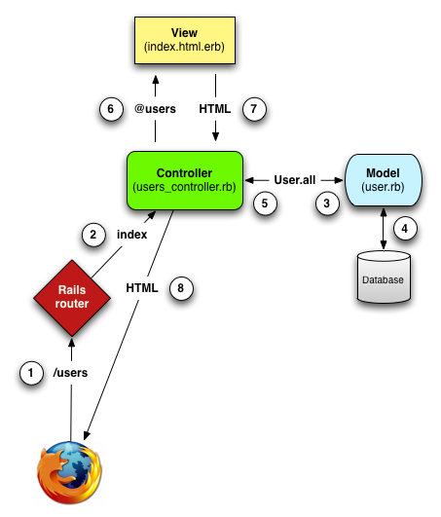
Warstwa widoku musi być „odizolowana” od logiki. Do wygenerowania kontrolera używamy komendy rails g controller nazwa_kontrolera
Akcja to metoda kontrolera (action)
- można wyświetlać bez kontrolera :
- <%= User.last.name%> hack!
5. W jaki sposób działa MVC w Railsach??
- na początku użytkownik wpisuje w przeglądarce internetowej adres URL.
- Adres URL jest sprawdzany routes.rb
- routes.rb oddaje odpowiedzialność kontrolerowi
- kontroler pobiera informacje z modelu a model z bazy danych i oddaje je kontrolerowi.
- Następnie kontroler odsyła informacje oddane przez model do widoku i po ich wtórnym otrzymaniu (z widoku) przesyła je z powrotem do przeglądarki internetowej.
- Użytkownik widzi stronę. :)
6. Co to są callbacki??

Callbacki są metodami wywoływanymi w pewnym momencie cyklu życia obiektu. Używając callbacków możemy napisać działania, które zadziałą kiedykolwiek obiekt modułu ActiveRecord zostanie utworzony, zachowany, zauktalizowany, zwalidowany,
załadowany z bazy danych.

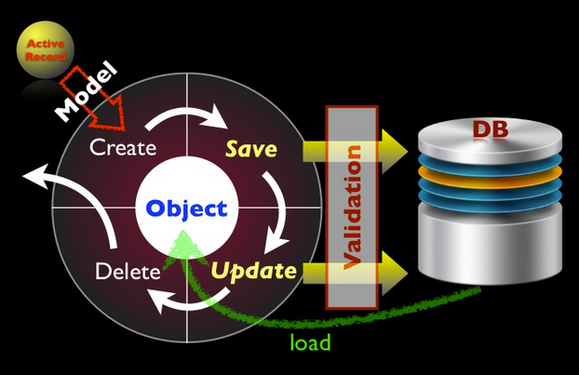

(create, save, update, delete, validate, load)

(private lub protected)

class User < ActiveRecord::Base

validates_presence_of :login, :email

before_validation :ensure_login_has_a_value

protected

def ensure_login_has_a_value

if login.nil?

self.login = email unless email.blank?

end
end
end (model USER)

DOSTĘPNE CALLBACKI :

CREATE → before_validation after_validation before_save around_save after_create after_save

UPDATE → before_validation after_validation before_save before_update around_update after_update

DESTROY → before_destroy after_destroy around_destroy

After_find , After initialize :

class User < ActiveRecord::Base

after_initialize do |user|
puts "You have initialized an object!"
end

after_find do |user|
puts "You have found an object!"
end

end

Callback tylko dla pewnego cyklu
życia obiektu :

class User <ActiveRecord::Base

after_validation :set_location, on: [:create,:update]
# przekazujemy tablicę symboli, bądź pojedynczy #symbol

def set_lcoation

self.location =”Warszawa”

end

7. Co to jest before_action??

To metoda kontrolera w tym wypadku wywołuje jej wykonanie before – przed.

before_action wywołujemy kiedy mamy powtarzające się operacje dla wielu akcji kontrolera, przykładowo jeśli chcemy przed wywołaniem kontrolera authentykować użytkownika piszemy before_action.

W Rails 3 była to komenda before_filter.

Przykład :

class ApplicationController < ActionController::Base

before_action :require_login

private

def require_login

unless logged_in?

flash[:error] = "You must be logged in to access this section"

redirect_to new_login_url # halts request cycle

end

end

end

8. Co robi polecenie resources :books w routes??

REST – Representational State Transfer – wzorzec architektury oprogramowania wywodzący się z doświadczeń przy pisaniu specyfikacji protokołu HTTP . REST jest wzorcem architektury oprogramowania wprowadzającym dobre praktyki tworzenia aplikacji rozproszonych. (HTTP –> GET , POST.) REST JEST UNIWERSALNY DLA WIELU JEZYKOW PROGRAMOWANIA. JEST STANDARDEM.

W railsach RESOURCES pomaga nam odwzorowywać adresy URL na nasze modele.
resources jest generowane przy scaffoldzie i tworzy nam sciezki w odniesieniu do danego modelu → w tym wypadku do books.

Prefix Verb URI Pattern Controller#Action
books GET /books(.:format) books#index
POST /books(.:format) books#create
new_book GET /books/new(.:format) books#new
edit_book GET /books/:id/edit(.:format) books#edit
book GET /books/:id(.:format) books#show
PATCH /books/:id(.:format) books#update
PUT /books/:id(.:format) books#update
DELETE /books/:id(.:format) books#destroy

Automatycznie generowane są również helpery → przykładowo books_path zwraca /books ,
new_book_path zwraca book/new , edit_book_path zwraca (:id) zwraca book/:id/edit , photo_path(:id) zwraca photo/:id

METODA STATYCZNA DZIALA NA WSZYSTKICH OBIEKTACH.

METODA DOTYCZACA JEDNEGO OBIEKTU JEST METODĄ DYNAMICZNĄ.

9. Czym różni się collection od member w routes??

DOTYCZACA JEDNEGO OBIEKTU JEST METODĄ DYNAMICZNĄ. METODA → member :)

Przykład :

resources :books do

member do

get 'preview' # lub inna nazwa w sumie co tam sobie chcemy.

end
end

do konkretnego obiektu odwołojemy się poprzez params[:id]
Tworzy nam to oprócz RESTOWYCH 7 scieżek dodatkową 8 → preview.

METODA STATYCZNA DZIALA NA WSZYSTKICH OBIEKTACH. METODA → collection :)
Przykład

resources :books do
collection do
get 'search' # lub cos innego dowolne...
end
end

Tworzy dodatkową ścieżkę /books/search i odwołuje się do akcji kontrolera books. REST 7 + 1

10. W jaki sposób deklarujemy walidacje??

• Walidacja to sposób sprawdzenia poprawności danych.
• Jeśli dane są niepoprawne to nie powinniśmy zapisywać ich do bazy danych.
• Walidacja odbywa się po stronie Modelu.
• Jeśli dane są niepoprawne to dane nie są zapisywane do bazy danych

Jak działa walidacja???

• Metoda save jest wykonywana ActiveRecord sprawdza czy dane są poprawne.
• Jeśli dane są niepoprawne metoda zwraca false i dane nie są zapisywane do bazy danych.
• tablica errors zostaje wypełniona błędami walidacji.
• Po stronie widoku HTML wyświetlamy błąd walidacji, który informuje użytkownika, że popełnił błąd.

Valid?

• metoda valid? Sprawdza czy dany stworzony rekord jest poprawny.
• jeśli jest nieporawny to zwraca false.
• jeśli jest poprawny to zwraca true.

Class User <ActiveRecord::Base

validates :surname, presence: true

end

Walidacja ta sprawdza występowanie nazwiska...

Length :

class Person < ActiveRecord::Base

validates :name, length: { minimum: 2 }

validates :bio, length: { maximum: 500 }

validates :password, length: { in: 6..20 }

validates :registration_number, length: { is: 6 }

End

Inclusion

Inclusion jest bardzo częstym helperem wykorzystywanym w walidacji danych.

Helper sprawdza występowanie danego atrybutu w zbiorze danych.

Możemy sprawdzać , czy na przykład wielkość napoju jest mała, średnia bądź duża.

class Coffee < ActiveRecord::Base

validates :size, inclusion: { in: %w(small medium large),

message: "%{value} is not a valid size" }

end

Walidacja całkowita

Walidacja całkowita sprawdza czy podany atrybut przyjmuje numeryczne wartości.
Możemy sprawdzić np. czy dana wartość jest całkowita.
Możemy sprawdzić np. czy dana wartość jest zmiennoprzecinkowa.

class Player < ActiveRecord::Base

validates :points, numericality: true

validates :games_played, numericality: { only_integer: true }

end

uniqueness

Bardzo często istnieje potrzeba sprawdzenia unikalności danego atrybuty to znaczy sprawdzenie czy dany atrybut występuje w naszej tabeli dokładnie raz.
Przykładowo możemy sprawdzić czy osoba z danego adresu email zarejestrowała się dokładnie raz w naszym serwisie internetowym.

class Account < ActiveRecord::Base

validates :email, uniqueness: true

End

class Person < ActiveRecord::Base

validates :name, uniqueness: { case_sensitive: false }

end

allow_nil

Często istnieje potrzeba umożliwienia wprowadzenia pustych danych przez użytkownika pomimo walidacji.
Na przykład walidujemy poprawność wprowadzonego adresu email ,ale dopuszczamy niewprowadzenie takiego adresu.
W takich wypadkach używamy allow_nil.

class Coffee < ActiveRecord::Base

validates :size, inclusion: { in: %w(small medium large),

message: "%{value} is not a valid size" }, allow_nil: true

end

Validate (!!!!) liczba pojedyncza !

class Invoice < ActiveRecord::Base

validate :active_customer, on: :create

def active_customer

errors.add(:customer_id, "is not active") unless customer.active?

end

end

Rails 4...

class Person < ActiveRecord::Base

# it will be possible to update email with a duplicated value

validates :email, uniqueness: true, on: :create

validates :age, numericality: true, on: :update

validates :name, presence: true

end

Walidacja if

Walidacja if pomaga nam sprawdzać tylko dane , które spełniają określone warunki.
Możemy przetłumaczyć to jako : sprawdź poprawność danych , jeśli jest spełniony określony warunek.
Musimy napisać odpowiednią metodę , która będzie sprawdzać, jakie dane mają zostać sprawdzone.
Metoda ta ma zwracać true dla danych, które potrzebują być sprawdzone , false dla danych niepoprawnych.

Class Person <Activerecord::Base

validates :city , :presence => { :if => :country_usa? }

def country_usa?

if country =="USA"

return true

Else

return false

end
End
end

11. W jaki sposób działa before_action?? Czy różni się od before_filter??

Nie ma różnicy pomiędzy before_filter a before_action to po prostu dwie składnie z wersji 3 i wersji 4 rails. Wersja before_filter działa w rails 4.

before_action jak sama nazwa wskazuje jest wykonywane przed akcją kontrolera.
before_action to przedłużenie akcji kontrolera
akcja = przedakcja + akcja
z akcji możemy korzystać w modelu
w akcji definiujemy zmienne, które chcemy używać na widoku
Dopisujemy before_action, jeżeli w akcji a najczęściej kilku akcjach naraz chcemy coś więcej zrobić np. przygotować zmienne, zanim one się zaczną.
Dzięki temu nie musimy dopisywać nowych definicji do każdej nowej akcji.
Przeważnie mamy składnie w kontrolerze → before_action :set_nazwa_modelu, only: / except: [ :show, :edit, :update, :destroy, :jaka_kolwiek_inna_potrzebna_dopisana_metoda] CRUDE i to odwołuje nam się do modelu związanego z naszym kontrolerem.

12. W jaki sposób definiujemy asocjację w Railsach??

Asocjacje definiują połączenia między modelami. Bardzo ułatwiają życie programistom.

Bez asocjacji...

class Organization < ActiveRecord::Base
end
class Person < ActiveRecord::Base
end
@person = Person.create(:name => 'Michal',
:organization_id => @organization.id)
@people = Person.find_by_organization_id(@organization.id)
@people.each do |person|
person.destroy
end

Tworzenie asocjacja Rails

@organization.people.create(name: 'Michal')
@organization = Organization.first
Person.create(name: 'Piotr', surname:
'Kowalski',organization: @organization)

Proces tworzenia asocjacji

Musimy stworzyć klucz obcy, dzięki któremu będziemy odwoływali się do powiązanej tabeli.
Przykładowo dla modelu EMPLOYEE musimy stworzyć ORGANIZATION_ID odwołujące się do modelu ORGANIZATION.
Dodatkowo do modelu musimy dodać typ asocjacji ( has_many )

References tworzy klucz obcy, poprzez niego odwołujemy się do powiązanej tabeli.
W naszym przypadku musimy utworzyć dla modelu EMPLOYEE organization_id odwołujące się do ORGANIZATION.

Dodatkowo tworzy nam to zdefiniowaną relacje w 'jedną stronę'

rails.

Rails g model Employee name:string position:text salary:decimal organization:references

Migracja

class CreateEmployees < ActiveRecord::Migration
def change
create_table :employees do |t|
t.string :name
t.text :position
t.decimal :salary
t.references :organization, index: true #tworzy nam organization_id oraz
index w bazie danych
t.timestamps
end
end
end

BELONGS_TO

belongs_to oraz opcja class_name

Standardowo jeśli piszemy belongs_to :organization assocjacja odwołuje się do Klasy Organization , natomiast jeśli chcemy zaznaczyć ,że klasa ma odwoływać się np. do Firm piszemy :class_name =>'Firm', a asocjacja ma się nazywać organization

class Book < ActiveRecord::Base
belongs_to :organization, :class_name =>"Firm"
end
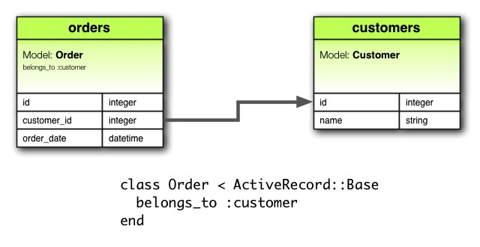
W SQL instnieją tylko trzy typy powiązań

● jeden do jednego (one to one)
● jeden do wielu (one to many)
● wiele do wielu (many to many)
- w rzeczywistości nie istnieje, ale można je
zasymulować

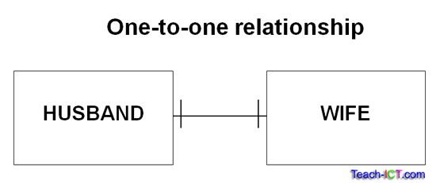

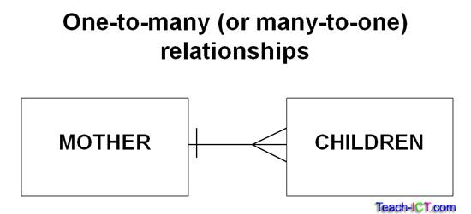

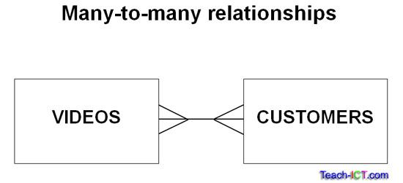

Konwencja asocjacji

● automatycznie zwiększające id
(auto_increment)

● nazwa tabeli w bazie jest zapisana w liczbie
mnogiej, ponieważ reprezentuje kolekcję.
np. products

● klucz obcy jest zapisany w liczbie
pojedyńczej np. user_id

Metody asocjacyjne ActiveRecord

● belongs_to() po stronie tabeli z kluczem obcym w relacji
one to one lub one to many

● has_one() po drugiej stronie relacji one to one

● has_many() po drugiej stronie one to many

● podwójny belongs_to() w tabeli łączącej relacji many to
many

● has_many() i has_many(..., through: ...) dla modeli z
relacją many to many

Jeden do jednego (one to one)
Dostawca ma jedno konto
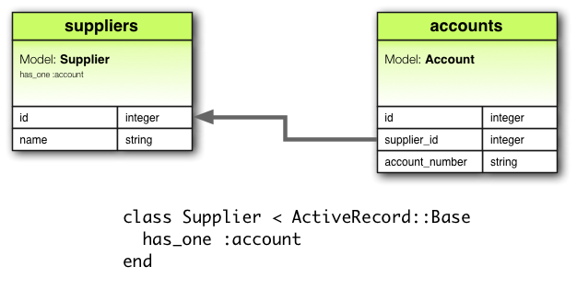
Jeden do wielu (one to many)
Klient ma wiele zamówień
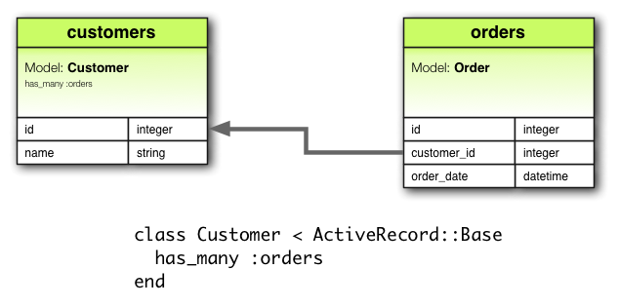

Wiele do wielu (many to many)
Lekarz ma wielu pacjentów
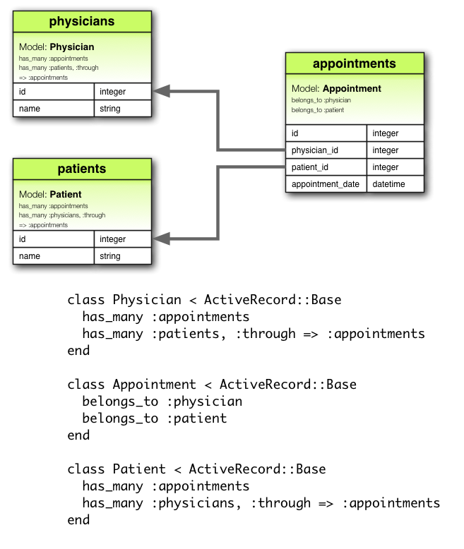

Wiele do wielu (many to many)

class Physician < ActiveRecord::Base

has_many :appointments

has_many :patients, :through => :appointments

end
class Appointment < ActiveRecord::Base

belongs_to :physician

belongs_to :patient

end

class Patient < ActiveRecord::Base

has_many :appointments

has_many :physicians, :through => :appointments

end

Self Join
Pracownik ma wielu podwładnych
Przypadek w którym model ma relację z samym sobą.

class Employee < ActiveRecord::Base

has_many :subordinates, class_name: "Employee",

foreign_key: "manager_id"

belongs_to :manager, class_name: "Employee"

end

Używając asocjacji poprawnie

● unikaj odwołań poprzez ID - pozwój Railsom się tym zająć

● bezpieczniej jest zawężać wyszukiwanie poprzez jak najwięcej asocjacji

- mniejsza szansa na niechciane zmiany w danych - dodaje to bezpieczeństwa przed użytkownikami próbującymi podmieniać ID

Opcje asocjacji railsowych

● ustaw :conditions, :order, etc. na asocjacjach - przykład: order: “created_at DESC”

● sprecyzuj co stanie się z asocjacją po usunięciu powiązanego rekordu metodą
destroy()

- dependend: :destroy forwarduje destroy()
- dependend: :nulify przerywa asocjacjeAsocjacje polimorficzne

● Modele są powiązane kluczami _type i _id - to pozwala na podłączenie do modelu
różnych typów innych modeli - na przykład możesz użyć modelu Comment aby pozwolić użytkownikom komentować instacje różnorodnych modeli,
np. Artykuły i Autorów.

13. Co to jest scopes??

To metoda statyczna (działająca na wszystkie obiekty). Widok na bazę danych. „Wyszukiwarka” , „Lupa”
We wszystkich rozwiązaniach widok na bazę danych używamy „scope”

class User < ActiveRecord::Base
default_scope { where state: 'pending' }
scope :active, - > {where state: 'active' }
cope :inactive, - > {where state: 'inactive' }
end
Mozemy również łączyć scopy :
User.active.inactive

W routes musimy dopisac :

Rails.application.routes.draw do
resources :users do
collection do – collection bo odnosi się do wielu :)
get 'active'
get 'inactive'
end
end

a w kontrolerze :

def active (oraz inactive analogicznie do tego)
@users = User.active (.inactive w drugim)
render :index – skorzysta nam z index.html.erb aby to wyswietlic :)
end

W zalezności od naszego celu musimy również spojrzeć na routes.rb →

Czym różni się collection od member w routes??

DOTYCZACA JEDNEGO OBIEKTU JEST METODĄ DYNAMICZNĄ. METODA → member :)

Przykład :

resources :books do

member do

get 'preview' # lub inna nazwa w sumie co tam sobie chcemy.

end
end

do konkretnego obiektu odwołojemy się poprzez params[:id]
Tworzy nam to oprócz RESTOWYCH 7 scieżek dodatkową 8 → preview.

METODA STATYCZNA DZIALA NA WSZYSTKICH OBIEKTACH. METODA → collection :)

Przykład

resources :books do
collection do
get 'search' # lub cos innego dowolne...
end
end

Tworzy dodatkową ścieżkę /books/search i odwołuje się do akcji kontrolera books. REST 7 + 1

14. Co to jest migracja w Railsach??

migracja przekształca nasze dane wprowadzone w konsoli za pomocą komendy

'rails generate migration' … → w tabele.

Tworzy nam to plik w katalogu db/migration

Migracje znaczone są dokładna data i godzina w celu dokładnego oznaczenia ich stworzenia przy pracach w grupie.

Przykłady:

Rails g migration nazwa_migracji email:string

Przykładowa zmiana nazwy email na email_address:

rename_column :users, :email, :email_address

Składnia z pliku migracji:

class RenameColumnEmail < ActiveRecord::Migration

def change

rename_column :users, :email, :email_address

end

end

15. Do czego służy helper form_for?? W jaki sposób działa.

Helper form_for służy do odwoływania się do obiektów w rails. Skraca skladnie.
Form_for jest też formą zabezpieczenia przed atakami hakerskimi.

Przykład: (długa składnia)

<%= form_for @article, url: {action: ''create'' }, html: {class: ''nifty_form'' } do |f| %>
<%= f.text_field :title %>
<%= f.text_area :body, size: ''60x12'' %>
<%= f.submit ''Create'' %>
<% end %>

Przykład prosta składnia :

<%= form_for(@article) %>

16. W jaki sposób tworzy się linki w Railsach??

Za pomocą polecenia link_to

Przykłady:

rake routes wyświetla zdefiniowane routes, wraz z helperami, które możemy używać w widokach

<%= link_to "choice",products_choice_path %>

używamy path i url

<%= link_to "choice",products_choice_url %>

Przykład helpera formularza :

<%= form_tag("/search", method: "get") do %>

<%= label_tag(:q, "Search for:") %>

<%= text_field_tag(:q) %>

<%= submit_tag("Search") %>

<% end %>

Formularz z path

<%= form_tag(people_path) do %>

<%= label_tag(:q, "Search for:") %>

<%= text_field_tag(:q) %>

<%= submit_tag("Search") %>

<% end %>

- Gdy nie podamy z jakiej metody HTTP korzystamy to
standardowo używana jest metoda GET.

Basic auth

basic auth to prosta autoryzacja, która polega na podaniu loginu i hasła

używa się ją często do serwisów w wersji testowych, tak aby z zewnątrz przy testach osoby nie miały dostępu

http_basic_authenticate_with name: "dhh", password: "secret", except: :index
metoda ta jest wywołana na kontrolerze

17. W jaki sposób wyświetlić zdefiniowane ścieżki w Railsach??

Polecenie : (w projekcie)
rake routes

18. W jaki sposób generujemy repozytorium w Gicie??

Najpierw w projekcie rozpoczynamy prace z gitem komendą 'git innit'.
Następnie dodajemy nowe pliki komendy 'git add .'
Kolejną czynnościa jest tzw commit → komenda git commit -am”opis co dodajemy aby inni programisci wiedzieli cosie dzieje z nasza aplikacja”

GIT
SCM - Source code managment
System kontroli wersji: oprogramowanie służące do śledzenia zmian oraz pomocy programistom w łączeniu zmian dokonanych w plikach przez wiele osób w różnych momentach czasowych.
Teoria:

❏ Stworzony przez twórcę Linuksa - Linusa Torvaldsa.
❏ Szybki
❏ Zajmuje mniej miejsca w porównaniu do innych rozwiązań:
Zamiast zapisywać i podmieniać całe pliki, śledzi i zapisuje tylko różnice.
❏ Bezpieczny (rozproszony)

Terminologia gita :

❏ master - główna domyślna gałąź repozytorium.
❏ clone - kopiuje istniejące repozytorium git, zwykle ze zdalnej lokacji na twój dysk
lokalny.
❏ commit - tworzenie “rewizji”, zatwierdzanie zmian w repozytorium (lokalnym).
❏ fetch or pull - “uaktualnij” lub pobierz najnowszą wersję, różnica pomiędzy fetch a
pull to, polega na tym, że pull oprócz tego, że pobiera najnowszy kod z repozytorium
to merguje zmiany z naszą rewizją.
❏ push - jest używany do wysyłania kodu na zdalne repozytorium.
❏ remote - remote’y to zdalne lokacje twoich repozytoriów.
❏ SHA -każdy commit w gicie jest identyfikowany unikalnym hashem (kluczem) SHA.
Możesz ich używać w różnych poleceniach, aby manipulować wybraną rewizję.
❏ HEAD - jest odwołaniem do obecnego obszaru roboczego w którym wstawiamy
zmiany (“węzeł przed commitem”).
❏ branch- gałąź jest lekkim, przesuwalnym wskaźnikiem na któryś z owych
zestawów zmian.
❏ .gitignore - Plik w którym możemy ustawić ignorowanie śledzenia zmian dla
pewnych plików czy katalogów. Te pliki lub katalogi nie mogą być jednak zapisane w
repozytorium. Jeśli są już w repozytorium, to trzeba je usunąć i zatwierdzić zmiany
przez git commit - a.

Podstawy:

❏ Zainicjowanie nowego repozytorium:

$ git init project_name
lub
$ cd project_name
$ git init .
Utworzy nam to folder .git w którym zawiera się cała obsługa repozytorium.
❏ Podstawowe komendy:
$ git status
Śledź plik
$ git add file.ext
Śledź wszystkie pliki w katalogu
$ git add .
Commit dla plików dodanych do “staged to be commited”
$ git commit -m “initial commit“
Commit dla wszystkich śledzonych plików
$ git commit -am “initial commit“
Stwórz kopię repozytorium (lokalnego lub zdalnego)
git clone [ ście żka lub url]
Wyślij zmiany ze swojego brancha master do zdalnego repozytorium
git push origin master
Połącz się ze zdalnym repozytorium
git remote add origin <server>
Lista zdalnych repozytoriów
git remote -v

19. W jaki sposób tworzymy commita w gicie??

Commit dla plików dodanych do “staged to be commited”
$ git commit -m “initial commit“
Commit dla wszystkich śledzonych plików
$ git commit -am “initial commit“
Stwórz kopię repozytorium (lokalnego lub zdalnego)
git clone [ ście żka lub url]
Wyślij zmiany ze swojego brancha master do zdalnego repozytorium
git push origin master

20. W jaki sposób dodajemy plik do repozytorium??

lokalnie Używamy komendy

git add .
git commit -am”opis”

21. Jak wrzucamy zmiany na zdalny serwer w Gicie??

Aby w ogóle dodać nasz projekt trzeba stworzyc repo.
Tworzymy repozytorium na stronie www.
Stosujemy się do instrukcji : (repozytorium zdalne)
Already have a Git repository on your computer? Let's push it up to Bitbucket.
cd /path/to/my/repo

git remote add origin git@bitbucket.org:grfx85/grfx.git - przykladowo

git push -u origin --all # pushes up the repo and its refs for the first time

git push -u origin --tags # pushes up any tags
Wyślij zmiany ze swojego brancha master do zdalnego repozytorium

git push origin master

Wyślij zmiany ze swojego brancha master do zdalnego repozytorium
git push origin master

22. Co to jest branch ??

Branching - “Rozgałęzienie” oznacza odbicie od głównego pnia linii rozwoju i kontynuację pracy bez wprowadzania tam bałaganu:
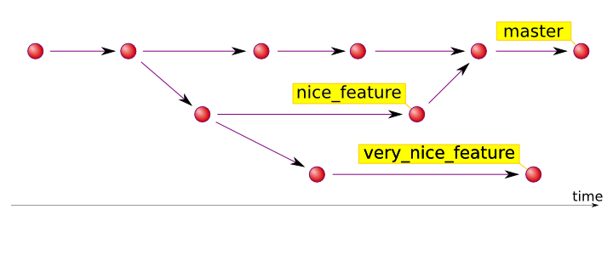
Utworzenie brancha i przejście do niego
git checkout -b nazwa_brancha
Przejście z jednego brancha na drugi
git checkout nazwa_brancha
Wyświetlenie wszystkich gałęzi git branch
Usunięcie wybranej gałęzi
git branch -d nazwa_gałęzi
wysłanie gałęzi na zdalne repozytorium
git push origin nazwa_brancha
Przesłanie wszystkich branchy do zdalnego repozytorium
git push -all origin
Usunięcie brancha na zdalnym repozytorium
git push origin :nazwa_brancha
Połącz “zmerguj” inną gałąź z tą na której aktywnie jesteś
git merge nazwa brancha
wyświetl wszystkie konflity merga
git diff
Po rozwiązaniu konfliktów należy dodać zmieniony plik
git add file_name
git commit -m’resolved merge conflict’

Cofanie zmian:

Poprawka do ostatniej rewizji
git commit -amend
Dołączy pliki “staged to commit” do ostatniego commita, pozwala również na zmianę notki.
Cofanie zmian w zmodyfikowanym pliku, który nie jest dodany do poczekalni - nie jest “staged to commit”
git checkout nazwa pliku
Wyrzucenie pliku z poczekalni do “unstaged”
git reset HEAD nazwapliku
Cofanie operacji ostatniego commita
git reset HEAD~1 -soft
Jeżeli jednak wysłaliśmy już niechcianego commita do zdalnego repo lub chcemy cofnąć “odwołać” któregoś ze wcześniejszych commitów użyjemy polecenia revert
git revert HEAD~1
lub
git revert <SHA>

POMOC DO HEROKU

Deployment na heroku:

$ heroku create -addons heroku -postgresql
$ git push heroku master
Migracja bazy danych na heroku:
$ heroku run rake db:migrate

23. Jak generujemy migrację dodającą nowy atrybut do bazy danych??

rails g migration addNameToModel name:string – doda nam nowy atrybut (name) do „Model”-u.
Generalnie : rails g migration AddAttributeToModel name:string etc.
a następnie rake db:migrate

24. Co to jest hash w Ruby?? W jaki sposób możemy go zdefiniować??

Jest to struktura analogiczna do HashMapy w javie. Służy do przechowywania kluczy i wartości. W Rubym jest stosowana bardzo często.

Hash - wprowdzenie

h = {"name" => "Fred", "surname" => "Flintstone"}
h["name"] #=> "Fred"
h["name"] = "Wilma"
#=> {"name" => "Wilma", "surname" => "Flintstone"}
h[:name] = "Wilma"
#=> {"name" => "Wilma", "surname" => "Flintstone", :name =>
"Wilma"}
h1 = Hash.new # to samo co {}

Kolejny przykład :

h = {:foo => "bar", :bar => "baz"}
h.empty? #=> false
h.size #=> 2
h.length #=> 2
h.include?(:foo) #=> true
h.has_key?(:foo) #=> true #synonim include?
h.has_value?("bar") #=> true
h.index("bar") #=> :foo

Hash – usuwanie

h = { "a" => 100, "b" => 200 }
h.delete("a")
#=> 100
h.delete("z")
#=> nil
h.delete("z") { |el| "#{el} not found"
} #=> "z not found"

Usuwanie warunkowe

h = { "a" => 100, "b" => 200, "c" =>
300 }
h.delete_if {|key, value| key >= "b" }
#=> {"a"=>100}

Hash merge

h1 = { "a" => 100, "b" => 200 }
h2 = { "b" => 254, "c" => 300 }
h1.merge(h2) #=> {"a"=>100, "b"=>254,
"c"=>300}
h1.merge(h2){|key, oldval, newval| newval - oldval}
#=> {"a"=>100, "b"=>54,
"c"=>300}
h1
#=> {"a"=>100, "b"=>200}

Konwersja do tablicy - hash

h = { "c" => 300, "a" => 100, "d" => 400, "c" => 300 }
h.to_a #=> [["c", 300], ["a", 100], ["d", 400]]

25. Co to jest symbol?? Jak go deklarujemy??

Symbol

• czasami nie potrzebujemy wartości zmiennych w takich wypadkach używamy symboli
• symbol rozpoczynamy za pomocą :

s1 = :michal
s2 = :michal
str1 = "Alicja"
str2 = "Alicja"
s1.object_id == s2.object_id
#=> true
str1.object_id == str2.object_id
#=> false

26. Jakim poleceniem znajdujemy ostatni rekord w bazie danych??

nazwa_modelu.last

27. Jeśli mamy model Employee salary , jakim poleceniem znajdziemy pracowników, którzy
zarabiają więcej niż 10000.

Użujemy do tego scopes :
W modelu dodając : scope :highiest_salary, - > { where('salary >= 10000') }
W kontrolerze : po prostu dodajemy def highest_salary
end
W przeglądarce po wpisaniu ./employees/highest_salay otrzymamy tylko tych definiowanych.

28. Co oznacza konwencja metoda! w Ruby??

jeśli dana metoda kończy się na „!” wtedy zmienia się nam obiekt → tablica/string/etc. Jeśli nie ma wykrzyknika, to zwraca nam nowy obiekt pozostawiając oryginalny bez zmian.

Często konwencje „!” oznaczają tzw metody niebezpieczne. Ponieważ mogą zmienić stan obiektu wzywanego ta metodą.

In general, methods that end in ! indicate that the method will modify the object it's called on. Ruby calls these "dangerous methods" because they change state that someone else might have a reference to.

29. Do czego wykorzystujemy nested_attributes??

Używamy kiedy musimy w jednym formularzu powiązać dwa modele.

accepts_nested_attributes_for :nazwa_powiązanego_modelu - dodajemy do modelu.

Dependent destroy w modelu.
Jeśli coś jest powiązane to wszystkie „zależności” przy usunięciu również zostaną usunięte.

dependent: :destroy

Przykład : Ankieta i pytania :) Survey → scaffold , Question → model.

class Survey < ActiveRecord::Base
has_many :questions, dependent: :destroy
accepts_nested_attributes_for :questions, :reject_if => lambda {|a| a[:content].blank? }
end

Ta linijka pominie nam pusty formularz – extra opcja

Dzieki tej linii (accepts_nested_attributes_for :questions) mamy dodatkową metodę
questions_attributes = (attributes)

Po stworzeniu w konsoli Survey.create(...) przy metodzie Survey.questions.build ruby buduje nam pytanie przypisane do survey.

W surveys_controller dopisujemy do akcji kontrolera 'new' aby to nam się robilo automatycznie.

def new

@survey = Survey.new
3.times do
@survey.questions.build
end
end

Co przy kazdej nowej ankiecie będzie nam budowalo 3 puste pytania.

W '_form.html.erb' surveys dopisujemy:

<%= f.fields_for :questions do |builder| %>
<%= builder.label :content, ''Question'' %> <br>
<%= builder.text_area :content, rows: 3 %><br>
<% end %>

Jest jeden problem → nie zapisują nam się pytania w bazie danych.
Aby to naprawić musimy dopisac do kontrolera surveys strong parameters !

def survey_params
params.require(:survey).permit( :name, questions_attributes: [:id, :content] )
end

Następnie musimy sobie jeszcze wyświetlić pytania w show.html.erb (surveys)

<% @survey.questions.each do |q| %>

<p><%= q.content %></p>

<% end <%>

30. Co to jest nil??

nil reprezentuje wartość pustą.

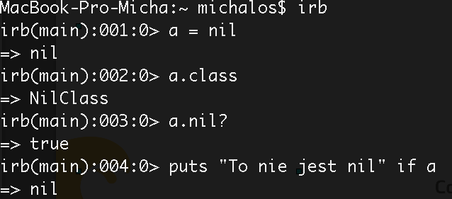

.nil?

- It is Ruby method
- It can be used on any object and is true if the object is nil.
- "Only the object nil responds true to nil?" - RailsAPI

nil.nil? = true
anthing_else.nil? = false
a = nil
a.nil? = true
“”.nil = false
31. Jaki poleceniem pobieramy dane z repozytorium gita??

❏ clone - kopiuje istniejące repozytorium git, zwykle ze zdalnej lokacji na twój dysk
lokalny.
❏ commit - tworzenie “rewizji”, zatwierdzanie zmian w repozytorium (lokalnym).
❏ fetch or pull - “uaktualnij” lub pobierz najnowszą wersję, różnica pomiędzy fetch a
pull to, polega na tym, że pull oprócz tego, że pobiera najnowszy kod z repozytorium
to merguje zmiany z naszą rewizją.
❏ push - jest używany do wysyłania kodu na zdalne repozytorium.

32. Jak ściągnąć projekt ze zdalnego repozytorium.

❏ clone - kopiuje istniejące repozytorium git, zwykle ze zdalnej lokacji na twój dysk
lokalny.
❏ commit - tworzenie “rewizji”, zatwierdzanie zmian w repozytorium (lokalnym).
❏ fetch or pull - “uaktualnij” lub pobierz najnowszą wersję, różnica pomiędzy fetch a
pull to, polega na tym, że pull oprócz tego, że pobiera najnowszy kod z repozytorium
to merguje zmiany z naszą rewizją.
❏ push - jest używany do wysyłania kodu na zdalne repozytorium.

33. Opisz proces przekazywania informacji z kontrolera do widoku w Railsach.

Kontroler wysyła przez @ do widoków a widoki zwracają potrzebne informacje następnie są one przekazywane do przegladarki i uzytkownik widzi to co prosil jeśli kod jest poprawny. :)

34. Czy akcje kontrolera mogą korzystać z tego samego widoku jeśli tak , to w jaki sposób??
tak uzywając 'render'
Render action
• jeśli w kontrolerze użyjemy na końcu naszej akcji
render :action
to w tym momencie przechodzimy do widoku action
def show
@person = Person.find(2)
render :action =>'status'
end

Szablony częściowe
• szablony częściowe to pliki html.erb
• wykorzystujemy je wtedy, kiedy chcemy wykorzystać jeden plik
w wielu miejscach
• bądź chcemy jeden plik html.erb rozdzielić na kilka częściowych
• szablony częściowe ich nazwa musi rozpoczynać się od _ np..
_form.html.erb
• aby z nich korzystać w widoku musimy zrobić render 'form'

Przykład z linia lotnicza.

W kontrolerze seats ( który ma być wyswietlany w 'flights/show' zmieniamy akcje :
def create
@seat = Seat.new(seat_params)

respond_to do |format|
if @seat.save
format.html { redirect_to flight_path(@seat.flight_id), notice: 'Seat was successfully created.' }
format.json { render :show, status: :created, location: @seat }
else
format.html { render :new }
format.json { render json: @seat.errors, status: :unprocessable_entity }
end
end
end

def destroy
@seat.destroy
respond_to do |format|
format.html { redirect_to flight_url, notice: 'Seat was successfully destroyed.' }
format.json { head :no_content }
end
end

Bardzo wazne aby :
def seat_params
params.require(:seat).permit(:flight_id, :name, :baggage)
end
end

Modele :

class Flight < ActiveRecord::Base
has_many :seats
end
------------------------------------------------------------------------------------------------------------------------
class Seat < ActiveRecord::Base
belongs_to :flight
end

Nastepnie w widoku show.html.erb dla flights → tam gdzie chcemy aby wyswietlane były seats dopisujemy :

<%= render partial: 'seats/index', locals: {seats: @flight.seats} %>
<%= render partial: 'seats/form', locals: {seat: Seat.new(flight_id: @flight.id )} %>

Widoki seats :

widok index.html.erb zmieniamy w nazwie na '_index.html.erb' '_form.html.erb' z default zostaje jak jest.

USUWAMY '@' w index i form

Koniec.

35. Jakim poleceniem cofamy migrację bazy danych??

rake db:migrate - wywołuje wszystkie migracje które nie zostały wywołane wcześniej.
rake db:rollback – odwołuje ostatnią migracje.
rake db:rollback STEP=3 – odwołuje 3 ostatnie migracje.
rails g migration addNameToModel name:string – doda nam nowy atrybut do „Model”-u.

36. Wymień najpopularniejsze gemy jakie znasz.

- devise
- paperclip
- twitter boostrap
- faker
- geocoder
- rails_admin
- cancacan
- will_paginate
- email_validator
- pg
- prawn
- cocoon
- better_errors
- delayed_job_active_record
- resque
- Activeadmin
- capybara
- factory_girl
- friendly_id

37. Asocjacja polimorficzna.

Asocjacje polimorficzne

Modele są powiązane kluczami _type i _id - to pozwala na podłączenie do modelu różnych typów innych modeli - na przykład możesz użyć modelu Comment aby pozwolić użytkownikom komentować instacje różnorodnych modeli, np. Artykuły i Autorów.

38. Eager Loading.

Array of Multiple Associations

Post.includes(:category, :comments)

To ładuje nam wszystkie posts i ich asocjacje category i comments.

Nested Associations Hash

Category.includes(posts: [{ comments: :guest }, :tags]).find(1)

To odnajdzie category z id 1 i wykona eager load dla wszystkich powiazanych posts tags i comments dla guest.

Joins

-WYKONUJE NAM INNER JOIN W BAZIE DANYCH SELECT
-przykładowo:
@products =
Product.order("categories.name").joins(:category).select("produc
ts.*, categories.name as category_name")

Specifying Conditions on Eager Loaded Associations

Even though Active Record lets you specify conditions on the eager loaded associations just like joins, the recommended way is to use joins instead.

However if you must do this, you may use where as you would normally.

Post.includes(:comments).where("comments.visible" => true)
This would generate a query which contains a LEFT OUTER JOIN whereas the joins method would generate one using the INNER JOIN function instead.

SELECT "posts"."id" AS t0_r0, ... "comments"."updated_at" AS t1_r5 FROM "posts" LEFT OUTER JOIN "comments" ON "comments"."post_id" = "posts"."id" WHERE (comments.visible = 1)
If there was no where condition, this would generate the normal set of two queries.

If, in the case of this includes query, there were no comments for any posts, all the posts would still be loaded. By using joins (an INNER JOIN), the join conditions must match, otherwise no records will be returned.

39. Counter_cache.

Mechanizm 'counter_cache'

gdy mamy 2 powiązane modele i chcemy wyświetlać liczności to musimy wykonywać zapytanie o ilość np. project.tasks.size w tym momencie wykonwane jest
dodatkowe zapytanie do bazy danych, gdy mamy projektów np. milion to dodatkowo milion zapytań project.tasks.size

Migracja counter_cache

class AddTasksCount < ActiveRecord::Migration

def change
add_column :projects, :tasks_count, :integer, :default => 0
Project.reset_column_information
Project.find_each do |p|
Project.update_counters p.id, :tasks_count => p.tasks.length
end
end
end

Asocjacja counter_cache

class Task < ActiveRecord::Base
belongs_to :project, :counter_cache => true
end

Wyświetlanie Project name w Tasks

Task Load (0.5ms) SELECT "tasks".* FROM "tasks"
Project Load (0.3ms) SELECT "projects".* FROM
"projects" WHERE "projects"."id" = $1 ORDER BY
"projects"."id" ASC LIMIT 1 [["id", 1]]
Project Load (0.4ms) SELECT "projects".* FROM "projects"
WHERE "projects"."id" = $1 ORDER BY "projects"."id" ASC
LIMIT 1 [["id", 2]]
CACHE (0.0ms) SELECT "projects".* FROM "projects"
WHERE "projects"."id" = $1 ORDER BY "projects"."id" ASC
LIMIT 1 [["id", 1]]
CACHE (0.0ms) SELECT "projects".* FROM "projects"
WHERE "projects"."id" = $1 ORDER BY "projects"."id" ASC
LIMIT 1 [["id", 2]]

40. Json XML API

